**1) İklim değişikliğine neden olan doğal faktörleri yazınız.**

**2) Ülkemizde kıyı bölgelerinde nüfus yoğunluğunun fazla olmasının nedenlerini yazınız.**

**3) Beyin göçü nedir? Beyin göçüne örnek veriniz.**

**4) Demografik Dönüşüm Modeli nedir? Bu modeldeki aşamalardan bir tanesini açıklayınız.**

**…………………………………... LİSESİ 2024–2025 EĞİTİM-ÖĞRETİM**

**YILI 9. SINIF COĞRAFYA DERSİ II. DÖNEM I. YAZILI SORULARI**

Ad-Soyad: …/03/2025

Sınıf: *Süre: 40 dk*

No:

İnsanlık tarihinde nüfus artışında üç büyük sıçrama dönemi yaşanmıştır.

**5) Dünya nüfusundaki birinci sıçrama dönemi hakkında bilgi veriniz.**

*Permafrost olarak adlandırılan sürekli donmuş kaya ve topraktan oluşan tabakalarda iklim değişimi nedeniyle çözülmeler meydana geldi. Buzların çözülmesi Kanada’nın kuzeyi, Alaska (ABD), Sibirya gibi Arktik bölgelerde günlük hayatı tehdit etmeye başladı. Çözülmeler kıyı erozyonuna, yollarda çökmeye ve evlerin hasar görmesine neden oldu*.

**6) Yukarıda haberde yer alan göçü önlemek için neler yapılabilir?**

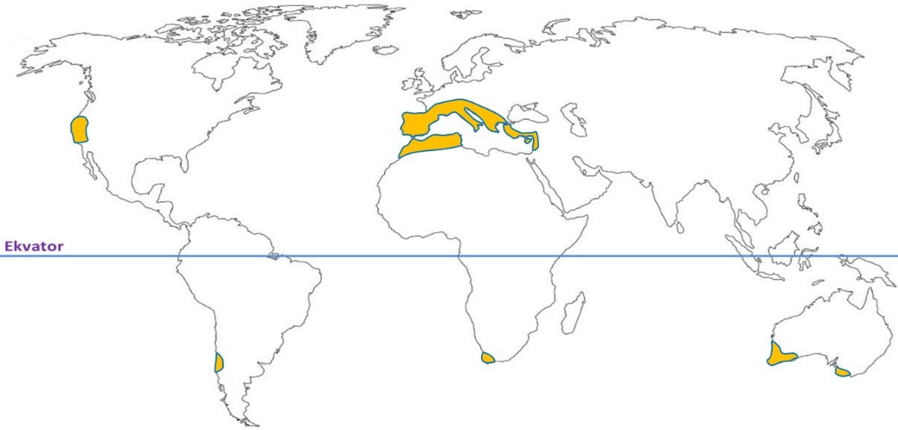

Yandaki haritada bir iklim tipinin dağılışı koyu renkle gösterilmiştir.

**7) Bu iklim tipinin adını yazınız.**

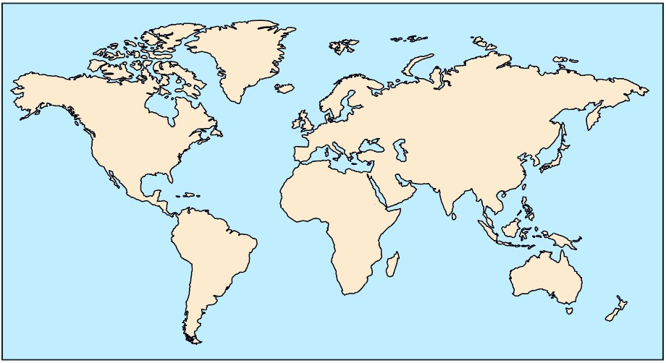

**9) Yandaki haritada çöl ikliminin olumsuz etkisinden dolayı nüfus yoğunluğunun az olduğu yerlerden iki tanesini üçgen işareti ile gösteriniz.**

Yeryüzünde ulaşım ve sanayinin geliştiği kentlerde nüfus yoğunluğu fazladır.

**8) Yandaki haritada ulaşım ve sanayinin gelişmesinden dolayı nüfus yoğunluğunun fazla olduğu yerlerden iki tanesini daire ile gösteriniz.**

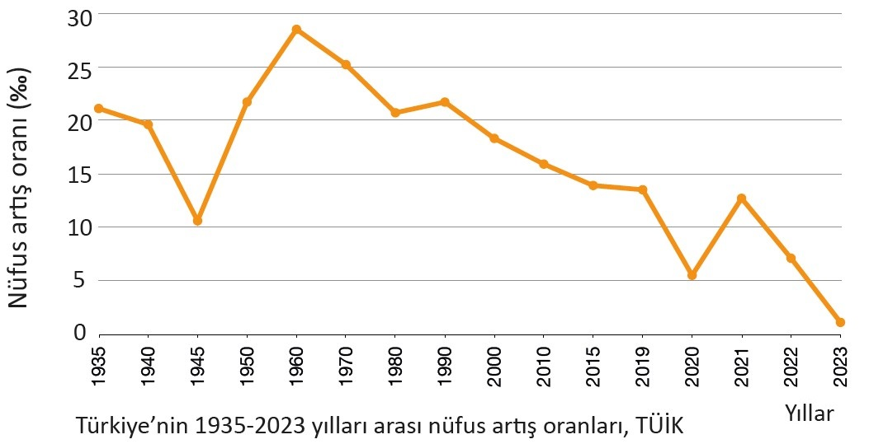

**10) Ülkemizde 2020 ve 2023 yıllarında nüfus artış oranlarının düşmesinin nedenlerini yazınız.**